¿Cómo nacen las plantas?

Pide a la profesora o profesor los siguientes materiales:
- 2 o 3 semillas de habas secas.
- 2 o 3 semillas de habas remojadas la noche anterior.
- una lupa.

Observa la semilla seca de haba, utilizando la lupa. ¿Cómo es la semilla seca?

Dibújala en el cuaderno y descríbela, señalando las características que presenta (tamaño, dureza, color, olor).

Observa la semilla de haba húmeda con la lupa, ábrela, con mucho cuidado para que no se rompa, ¿cómo es por dentro?

Dibuja y describe las estructuras que observas en la semilla húmeda,

¿Cuál es la función que crees puedan tener? Compara las características de las semillas, seca y húmeda, ¿cuál es la diferencia que observas? Explica.

¿Qué parte de la semilla crees que formará la nueva planta? Escribe su nombre en tu dibujo.

La profesora o profesor te entregará 2 semillas de habas germinadas. Compáralas con la semilla de haba húmeda. Dibuja ambas semillas. Compara estas semillas con la anterior,
¿Qué diferencias observas? Explica.

¿De qué partes de la semilla se formarán las hojas y la raíz? Identifícalas en tu dibujo.

¿Qué es la germinación de una semilla?
__________________________________________________________________________________________________________

Observa los siguientes dibujos de semillas de habas y lee el siguiente texto explicativo.
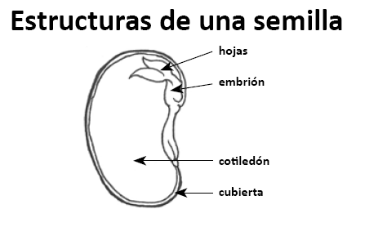
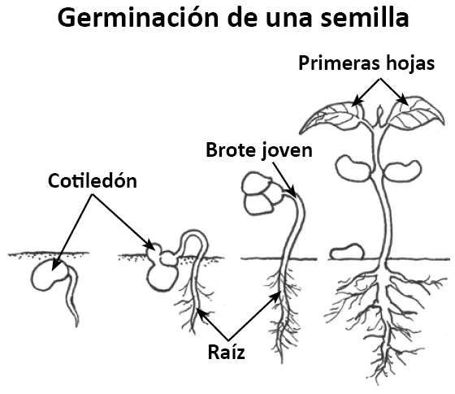

“Las semillas contienen en su interior el embrión y el cotiledón, donde se encuentran las sustancias nutritivas que necesita la planta para su crecimiento. Están rodeadas de una cubierta que brinda protección al embrión durante su desarrollo. Cuando la semilla llega a un lugar donde la humedad y la temperatura son adecuadas, germina y origina una nueva planta.”

Compara este dibujo con los tuyos, ¿hay diferencias? Explica cómo han cambiado tus respuestas con la nueva información.

Comparte con tus compañeras y compañeros los dibujos y tus explicaciones.

Elaborado por: Mineduc.
Módulo didáctico en escuelas rurales multigrado. Adaptado por Currículum en Línea.

